


Descarte de resíduos relacionados à COVID-19 para os laboratórios de pesquisa da UFCSPA
Orientações gerais
O descarte de resíduos gerados nas pesquisas sobre a COVID-19 e o SARS-Cov-2 na instituição obedecerá às normatizações da Resolução da Diretoria Colegiada da Agência Nacional de Vigilância Sanitária (AVISA) de número 222 de 28 de março de 2018 (RDC 222/2018), que dispõe sobre as Boas Práticas de Gerenciamento de Resíduos de Serviços de Saúde, e da Nota Técnica 04/2020 da ANVISA, que orienta as instituições sobre a prevenção e controle que devem ser adotados quanto ao novo coronavírus, incluindo o manejo e o descarte de resíduos. A agência destaca que o vírus foi enquadrado como agente biológico de classe de risco III, sendo sua transmissão de alto risco individual e moderado para a comunidade; portanto, todos os resíduos provenientes da manipulação de amostras respiratórias, celulares e/ou sanguíneas devem ser enquadrados na categoria A1 (resíduos que possuem a possível presença de agentes biológicos que, por suas características, podem apresentar risco de infecção). No manejo de amostras, também se enquadrarão nesta categoria os cotonetes (swabs) usados na coleta de amostras de nasofaringe; ponteiras, tubos e material plástico que estiveram em contato com as amostras contendo o vírus (ou suspeita de). Essa categoria requer descontaminação do material antes de sua disposição final (que deve ser feita no laboratório de origem, ver observação abaixo). O resíduo gerado deve ser acondicionado em saco vermelho, identificado com o símbolo de substância infectante, ou, na ausência deste, pelo saco branco leitoso, com a mesma identificação. Os sacos, cujo preenchimento não deve ultrapassar 2/3 da capacidade, devem ser trocados a cada 48 horas, sendo contidos em recipientes de material lavável, resistente à punctura, ruptura, vazamento e tombamento, com tampa provida de sistema de abertura sem contato manual. Para retirada do saco da área de pesquisa ele precisa ser fechado, identificado com o nome “COVID” e encaminhado à área destinada ao armazenamento externo de resíduos da instituição. Para tal, o transporte interno dos resíduos se dará da seguinte forma: o funcionário da empresa terceirizada responsável pela coleta do resíduo irá esperar em frente à porta do laboratório com um saco branco aberto (em horário pré-determinado) e o técnico (ou responsável), devidamente paramentado, deverá colocar o saco branco identificado com “COVID” dentro deste, para que seja, então, encaminhado à área de armazenamento externo.
Observação: mesmo que o laboratório esteja manipulando vírus previamente inativado (por autoclave, ultravioleta, descontaminação térmica, etc.), recomenda-se a descontaminação prévia (através de autolavagem) do resíduo, que deve ser descartado segundo o exposto acima.
Os resíduos gerados através do uso de lancetas, agulhas, escalpes lâminas ou qualquer outro material perfurocortante será considerado como categoria E e descartado nas caixas amarelas (Descarpack). O volume de resíduos nas caixas não deve ultrapassar 2/3 de sua capacidade. Caso o material perfurocortante esteja contaminado com amostras virais viáveis (ou suspeita de), as caixas amarelas deverão ser acondicionadas nos sacos brancos leitosos com a identificação do símbolo para substância infectante e a palavra “COVID”.
Reagentes químicos, que entrarem em contato com amostras biológicas viáveis, deverão ser descartados como resíduos químicos (categoria B), segundo orientações específicas fornecidas pela Comissão de Resíduos da UFCSPA (e, se for o caso, o responsável da pesquisa deverá procurar a comissão, através do e-mail c.residuos@ufcspa.edu.br, para solicitar as orientações de acordo com os reagentes que serão utilizados).

Fluxograma
O manejo dos resíduos biológicos contendo material das pesquisas para COVID-19 irá seguir o fluxograma abaixo:
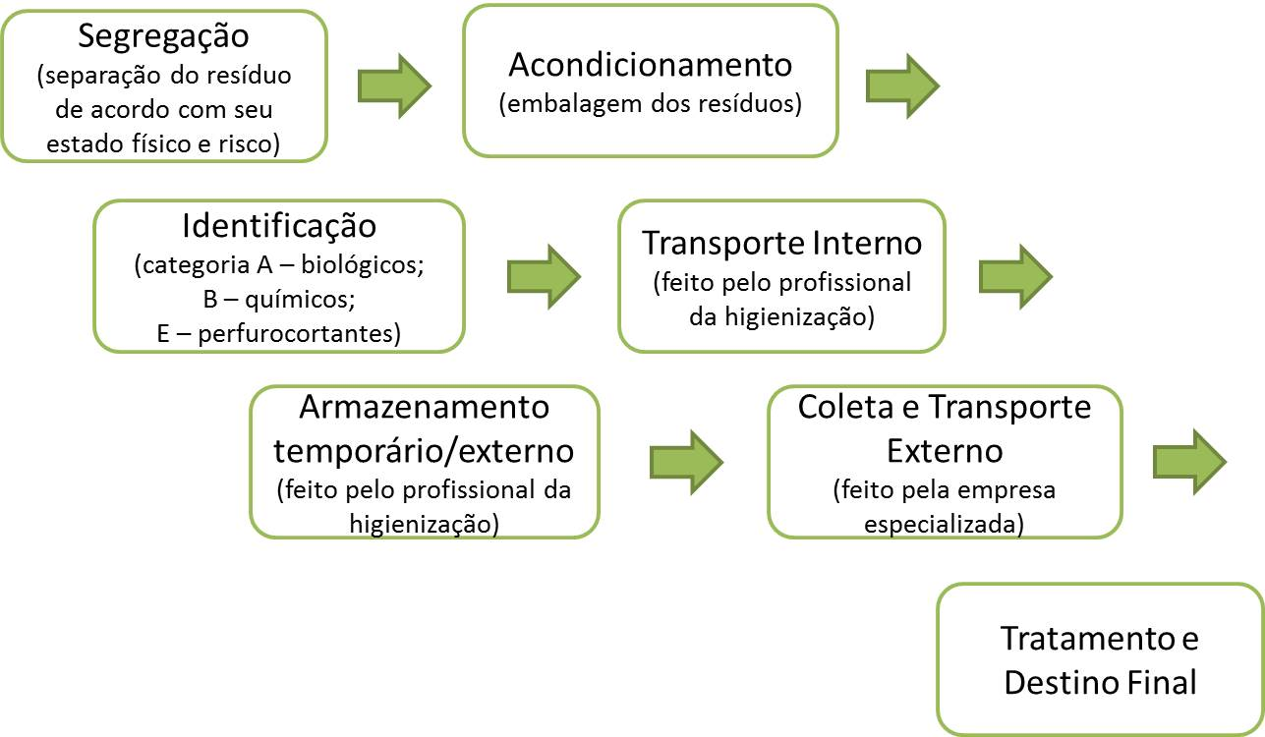

Referências
Nota Técnica GVIMS/GGTES/ANVISA nº 04/2020 - Orientações para serviços de saúde: medidas de prevenção e controle que devem ser adotadas durante a assistência aos casos suspeitos ou confirmados de infecção pelo novo coronavírus (SARS-CoV-2). (Atualizada em 08/05/2020).
Resolução RDC Nº. 222, DE 28 DE MARÇO DE 2018 – Agência Nacional de Vigilância Sanitária.
Teixeira P, Valle S. Biossegurança: uma abordagem multidisciplinar. 2ª reimpressão – 2017. Editora Fiocruz - Fundação Oswaldo Cruz, Rio de Janeiro.

